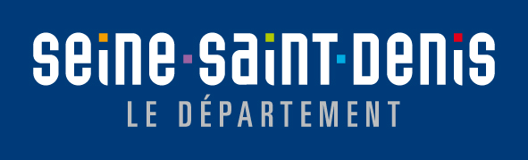

Programme de formations à destination des porteurs de projets
de solidarité internationale de Seine-Saint-Denis

PROGRAMME DU 1er SEMESTRE 2013

- Réussir son projet de solidarité internationale – de l’idée au financement

    - Le vendredi 15 février, le jeudi 28 février et le vendredi 1er mars, de 9h30 à 17h.
    - Les mardis 21, 28 mai, 4, 11, 18 juin, de 18h30 à 21h30.

- Rédiger un bilan de son projet, pour les bailleurs et pour son association
(réservé aux porteurs de projets ayant déjà réalisé leur projet)

    - Les mardis 2 et 23 avril, de 18h30 à 21h30.

- Monter un projet international avec un public jeune
(notamment pour les structures d’accompagnement de jeunes et aux Services Municipaux Jeunesse)

    - Mercredi 27 mars, jeudi 28 mars et jeudi 4 avril, de 9h30 à 17h.

- Monter une action de sensibilisation à la citoyenneté internationale à partir de son projet

    - Le mercredi 24 et le jeudi 25 avril, de 9h30 à 17h.

- Dimensionner et préparer son évaluation
(pour les porteurs de projet expérimentés et ayant assimilé le cursus « Réussir son projet »)

    - Jeudi 6 et vendredi 7 juin, de 9h30 à 17h.



COMMENT S’INSCRIRE

Les formations sont gratuites pour les participants, et entièrement prises en charge par le Conseil général de la Seine-Saint-Denis.

Afin de favoriser la participation du plus grand nombre d’acteurs, il ne sera accepté qu’un représentant par structure, à moins qu’il ne reste des places vacantes.

Pour les formations sur plusieurs jours, les stagiaires s’engagent à participer à l’intégralité de la session.

Pour vous inscrire, merci de renvoyer le bulletin d’inscription dès que possible, et dans tous les cas, au moins 15 jours avant le début de la formation qui vous intéresse à Via le monde :

Fax : 01 43.93.97.93 E-mail : vialemonde@cg93.fr

Vous pouvez également le télécharger sur le site : www.vialemonde93.net

Un accusé de réception vous sera d’abord adressé, puis une convocation par mail avant le début de la formation choisie. Le nombre de places étant limité à 15 stagiaires par session, il est impératif, en cas de désistement, de prévenir le plus tôt possible Via le monde, afin de libérer votre place pour d’autres participants.

Les formations seront assurées par l’équipe de l’Agence COOP’DEC CONSEIL : www.coopdec.org.

Toutes les formations se déroulent dans les locaux de Via le monde :

Attention nouvelle adresse

Immeuble Erik Satie – 7ème étage
7-11, rue Erik Satie
93 000 Bobigny

Métro Ligne 5, arrêt « Bobigny Pablo Picasso »
Tramway T1 « Pablo Picasso- Préfecture- Métro »
(Accès piéton uniquement, par la dalle de la Poste ou par la rue Carnot)

